Nýtování
VY_32_ INOVACE _04_068

Projekt MŠMT | EU peníze středním školám
Název projektu školy | ICT do života školy
Registrační číslo projektu | CZ.1.07/1.5.00/34.0771
Šablona | III/2
Sada | 04
Anotace | Nýtování
Klíčová slova | Plný a dutý nýt, půlkulová, čočkovitá a zápustná hlava
Předmět | Odborný výcvik
Autor, spoluautor | Zdeněk Říha
Jazyk | Čeština
Druh učebního materiálu | Test
Potřebné pomůcky | Pracovní listy, psací potřeby
Druh interaktivity | Doplňování pracovních listů
Stupeň a typ vzdělávání | Střední škola
Cílová skupina | 1. ročník, žáci 15 – 16 let
Speciální vzdělávací potřeby | Ne
Zdroje | Vlastní SŠST Ústí nad Labem, Čelakovského 5

1, Nýtování patří do skupiny:
a, rozebíratelných spojů b, nerozebíratelných spojů

2, Nýtování se rozděluje podle několika hledisek. Vyberte to hledisko, které sem
nepatří!
a, podle účelu b, podle tvaru hlavy nýtu
c, podle počtu stykových desek d, podle počtu řad nýtů

3, Nýty se podle konstrukce rozdělují na dvě základní skupiny. Jaké?

4, Doplňte tvar hlavy nýtu, která zde není uvedena!
a, půlkulová b, ………… c, čočkovitá

5, Duté nýty se používají pro spojení materiálů:
a, do síly 5 mm b, kovových a nekovových
c, kde se využije dutina nýtu pro vodič nebo lanko

6, Vyjmenujte jednotlivé části třídílné soupravy pro ruční nýtování!

7, Jaký další nástroj se používá při ručním nýtování?

8, Jaké konstrukce (provedení) mohou být duté nýty?
a, …………………….. b, …………………….
9, Nakreslete nýtové spojení s jednou stykovou deskou!

10, Vyjmenujte čtyři druhy nýtovaných spojů, podle účelu použití!

11, K jakému druhu nýtování se používají nýtovací kleště?

12, Uveďte alespoň tři příklady použití spojovacího (zámečnického) nýtování!

13, Vyjmenujte alespoň tři možnosti vzniku zmetků při nýtování!

14, Kde se lze v praxi setkat s pevným nýtováním?

15, Kde je možné se ještě setkat s pevným a nepropustným nýtováním?

ŘEŠENÍ
1, Nýtování patří do skupiny
a, rozebíratelných spojů b, nerozebíratelných spoj

2, Nýtování se rozděluje podle několika hledisek. Vyberte to hledisko, které sem
nepatří!
a, podle účelu b, podle tvaru hlavy nýtu
c, podle počtu stykových desek d, podle počtu řad nýtů

3, Nýty se podle konstrukce rozdělují na dvě základní skupiny. Jaké?
Plné a duté.

4, Doplňte tvar hlavy nýtu, která zde není uvedena!
a, půlkulová b, zápustná c, čočkovitá

5, Duté nýty se používají pro spojení materiálů:
a, do síly 5 mm b, kovových a nekovových
c, kde se využije dutina nýtu pro vodič nebo lanko

6, Vyjmenujte jednotlivé části třídílné soupravy pro ruční nýtování!
Podpěrný a závěrečný hlavičkář, zatahovák.

7, Jaký další nástroj se používá při ručním nýtování? Kladivo.

8, Jaké konstrukce (provedení) mohou být duté nýty?
a, s půlkulovou hlavou b, duté

9, Nakreslete nýtové spojení s jednou stykovou deskou!
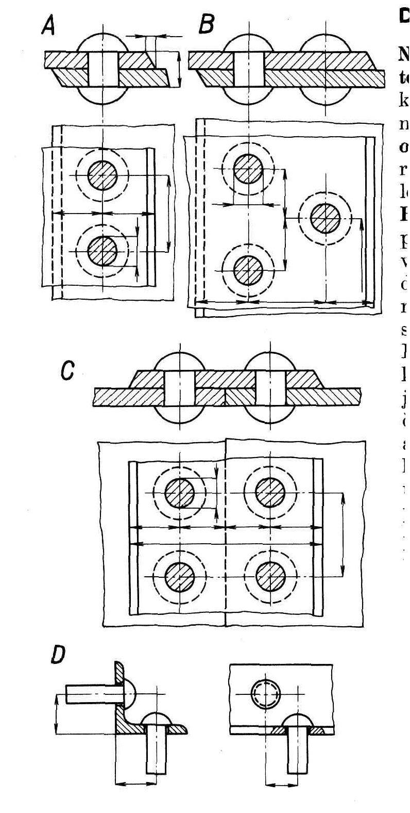

10, Vyjmenujte čtyři druhy nýtovaných spojů, podle účelu použití!
Spojovací, pevné, nepropustné, pevné a nepropustné

11, K jakému druhu nýtování se používají nýtovací kleště?
K nýtování do dutin.

12, Uveďte alespoň tři příklady použití spojovacího (zámečnického) nýtování!
Kleště, nůžky na plech, hmatadla…

13, Vyjmenujte alespoň tři možnosti vzniku zmetků při nýtování!
- špatná volba průměru nýtu vzhledem k síle materiálu
- nesprávný pracovní postup (nedotažení materiálu)
- nesouosost díry
- špatné zatažení nýtů

14, Kde se lze v praxi setkat s pevným nýtováním?
Uplatňuje se při konstrukci mostů, stožárů a dalších konstrukcí

15, Kde je možné se ještě setkat s pevným a nepropustným nýtováním?
Lodě a parní lokomotivy.

Návrh na hodnocení:
Číslo  otázky | 1 | 2 | 3 | 4 | 5 | 6 | 7 | 8 | 9 | 10 | 11 | 12 | Celkem
Body | 1 | 1 | 1 | 1 | 2 | 3 | 1 | 2 | 3 | 4 | 1 | 3 | 23

% úspěšnosti | počet bodů | známka
90 -100 | 21 a více | 1
75 – 89 | 17 a více | 2
61 – 74 | 14 a více | 3
50 - 60 | 11 a více | 4
méně než 50 |  | 5

